0門 社会（0～099）
この分類には、図書、新聞、百科事典に関する資料がたくさんあります。

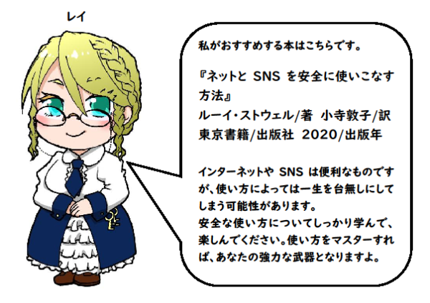

1門 哲学（100～199）
この分類には、心理学、哲学に関する資料がたくさんあります。
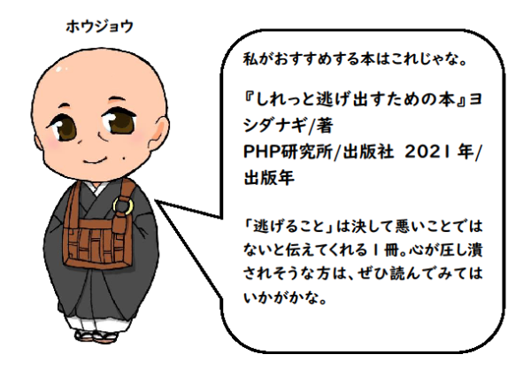

2門 歴史（200～299）
この分類には、歴史、伝記、地理に関する資料がたくさんあります。
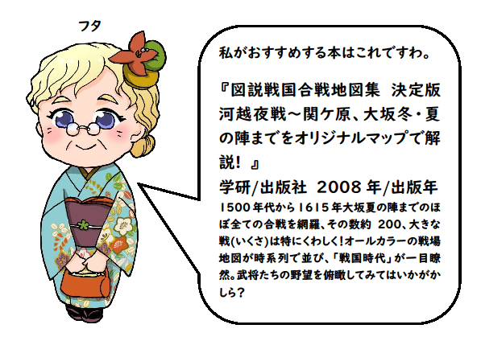
3門 社会（300～399）
この分類には、政治、経済、職業に関する資料がたくさんあります。
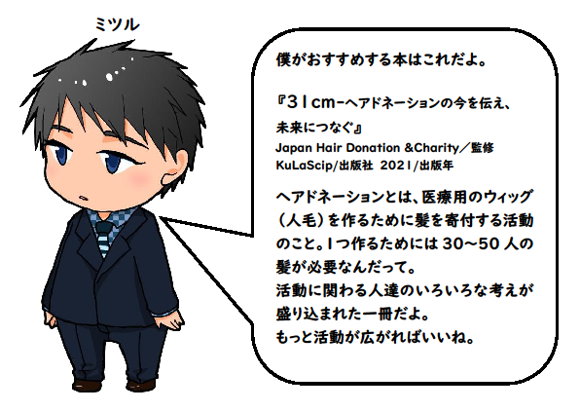

４門 自然（400～499）
この分類には、生物、植物、宇宙、数学に関する資料がたくさんあります。

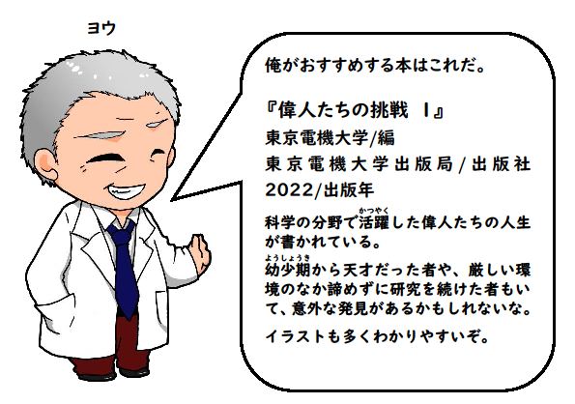

5門 技術（500～599）
この分類には、料理、手芸に関する資料がたくさんあります。

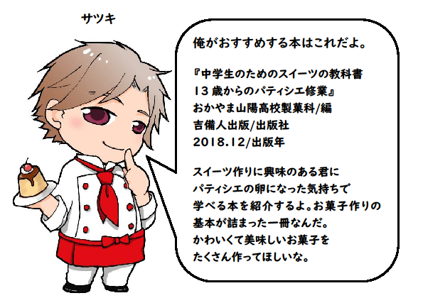
6門 産業（600～699）
この分類には、農業、飼育、園芸に関する資料がたくさんあります。
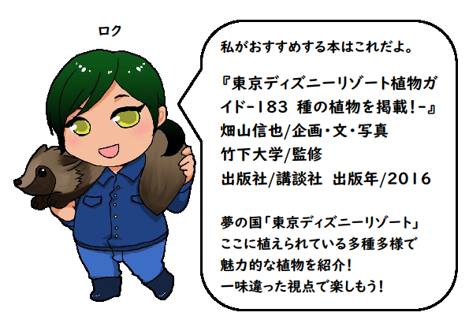

7門 芸術（700～799）
この分類には、スポーツや運動に関する資料がたくさんあります。
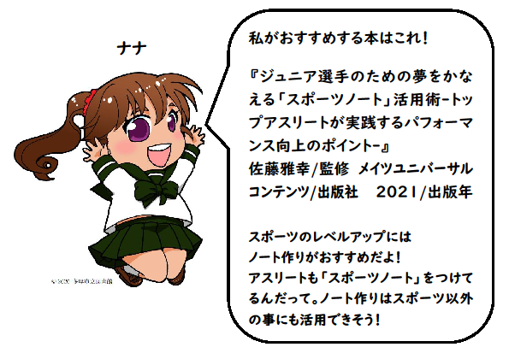

8門 言語（800～899）
この分類には、日本語や外国語に関する資料がたくさんあります。
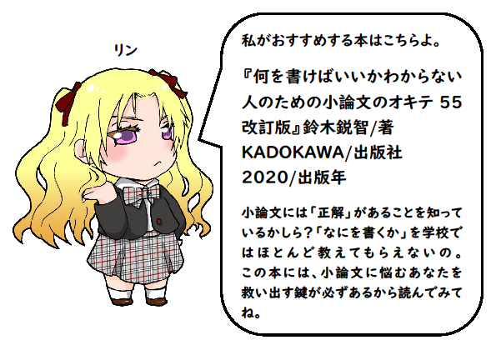

9門 文学（900～999）
この分類には、日本文学、外国文学に関する資料がたくさんあります。
